2026唐山市中等职业学校学生技能大赛

“小型人形智能机器人应用”赛项规程

一、赛项信息
赛项名称：小型人形智能机器人应用
竞赛形式：团体赛
二、竞赛目的
以习近平新时代中国特色社会主义思想为指导，深入贯彻落实党的二十大精神，加快职业教育制度创新，促进职业教育高质量发展。通过比赛，扎实推动职业教育改革，建设高质量教学体系，培养学生德、智、体、美、劳全面发展，牢固掌握必需的文化科学基础知识和艺术设计专业基础理论及技能，探索培养艺术设计行业所需要的高素质劳动者和技术技能人才的新途径、新方法，服务人的全面发展、服务经济社会发展、服务国家发展战略，对接新技术、新产业、新业态、新模式，促进职普融通、产教融合、科教融汇，满足产教协同育人目标，引领中等职业教育艺术设计专业建设和教学改革。

三、竞赛内容
比赛内容分两个模块：理论题测试和小型人形智能机器人应用实操测试。
模块一：理论测试
参赛选手在30分钟内完成理论题测试。
模块二：小型人形智能机器人应用实操测试，其中包含以下几个小模块（详见样题）：
1.特技展示
任务描述：此任务规定四个特技动作，分别是“自定义鞠躬”“自定义单脚独立”“大鹏展翅”和“左体侧运动”，参赛队员使用遥控器一键启动程序，依次按顺序完成以上特技动作展示。
2.机器人竞速
任务描述：参赛选手现场进行零点调试，并用遥控器控制机器人在跑道上完成步态测试。步态测试内容为以双足自由移动方式通过500mm×800mm跑道。
3.人脸识别
任务描述：任务开始后，机器人进入人脸识别状态，机器人通过摄像头自主进行识别，识别为男性时执行“自定义鞠躬”动作并播放“先生，您好！”音频；识别为女性时执行“自定义飞吻”动作并播放“您好，女士！”音频。
任务中可以使用遥控器一键启动项目程序，但在项目执行过程中不能使用遥控器控制机器人完成任务。
4.越过障碍墙
任务描述：此阶段中有一个障碍墙，参赛队员须在此任务区起跑线控制机器人走到障碍墙位置，然后一键启动机器人，机器人由站立状态越过障碍墙并恢复站立状态，则视为挑战成功。
5.躲避障碍物
任务描述：此阶段为500mm×1100mm的跑道，在跑道上随机位置摆放10个直径为20mm的圆柱形障碍物，使用遥控器控制机器人走过障碍区且不碰到障碍物，则视为挑战成功。
6、拆除易燃物
任务描述：此阶段中有一个圆柱形易燃物及一个圆柱形非易燃物，参赛队员须在此任务区起跑线一键启动机器人程序，机器人通过视觉自主识别易燃物，成功移除（打倒）易燃物且非易燃物处于站立状态，同时机器人发出“移除易燃物”声音视为该任务挑战成功。
7、人工智能搬运
任务描述：任务开始时方块放置区随机放有红色、黄色、绿色三种颜色的物块，机器人需要自主识别红色物块所在位置，然后自主将红色物块拿起（物块须完全离地），并将其搬运至前方的目标放置区地面，即表示完成该任务。

此任务为遥控器一键启动项目程序，在任务执行过程中不能使用遥控器控制机器人完成任务。

评分标准及分值如表所示：

各模块评分标准及分值如表1所示理论测试与实操测试卷面分数均为100分，最后总成绩=理论分数*30%+实操分数*70%：
模块 | 试题任务 | 比例 | 评分要求 | 评分方式 | 分值
一 | 理论题测试 | 30% | 单选题 | 结果评分 | 50
一 | 理论题测试 | 30% | 多选题 | 结果评分 | 30
一 | 理论题测试 | 30% | 判断题 | 结果评分 | 20
二 | 实操测试 | 70% | 特技展示 | 结果评分 | 10
二 | 实操测试 | 70% | 机器人竞速 | 结果评分 | 10
二 | 实操测试 | 70% | 人脸识别 | 结果评分 | 15
二 | 实操测试 | 70% | 翻阅障碍墙 | 结果评分 | 10
二 | 实操测试 | 70% | 躲避障碍物 | 结果评分 | 10
二 | 实操测试 | 70% | 拆除易燃物 | 结果评分 | 20
二 | 实操测试 | 70% | 人工智能搬运 | 结果评分 | 25

四、竞赛方式
（一）竞赛形式
团队比赛方式，每个参赛队由2名选手组成，性别和年龄不限，不得跨校组队。
- 参赛资格
唐山市中等职业学校（含技工类学校）在籍学生，“3+2”“3+4”等贯通培养项目仅限中专段在籍生报名参加，技工院校仅限中级班参加。本赛项为学生赛，以学校为单位组队参赛不得跨校组队，每所学校可报2个代表队，每队2名选手、每队指导教师1-2人。

竞赛流程

（一）竞赛时间
理论题考试时间为30分钟。实操部分每组调试时间不允许超过30分钟，比赛时间不允许超过10分钟，每队有2次挑战机会。竞赛过程中选手可举手示意需要休息、饮食和如厕，必需在裁判员许可后由工作人员陪同下进行。
- 竞赛时间安排
日期 | 内容 | 时间 | 人员 | 地点
7月2日 | 代表队报到 | 8:00-8:30 | 所有选手、指导教师、领队
7月2日 | 领队会  一次加密 | 8:30-8:50 | 所有选手、指导教师、领队
7月2日 | 选手检录  理论考试 | 9:00-9:30 | 所有选手
7月2日 | 实操选手检录  二次加密 | 9：40-10:00 | 所有选手、裁判 | 赛场
7月2日 | 实操比赛 | 10:30-18:30 | 所有选手、裁判 | 赛场
7月2日 | 申诉期 | 19:00-19:30
7月2日 | 评分、解密、  登分、复核、成绩公布 | 19:30-23:00 | 裁判、监督员
具体以竞赛手册时间安排为准。

六、竞赛规则
（一）竞赛现场规定
1.参赛选手必须持本人身份证和学生证并佩戴组委会签发的参赛证件参加竞赛。
2.参赛选手必须提前15分钟检录进入检录场地并抽取参数机位号，按抽取的机位号参加竞赛。比赛开始后迟到15分钟者不得参加竞赛。
3.参赛选手应严格遵守赛场纪律，有关素材、通讯工具、存储工具一律不得带入比赛现场，否则按作弊处理，取消比赛资格。由于个人原因坐错座位，取消比赛成绩。
4.选手在比赛过程中不得擅自离开赛场，如有特殊情况，需经裁判人员同意后作特殊处理。
5.参赛选手在比赛过程中，如遇问题需举手向裁判人员提问，选手之间如互相询问则按作弊行为处理。
6.在比赛规定时间结束时应立即停止答题或操作，不得以任何理由拖延比赛时间。
7.由于停电等不可抗拒因素影响工作时，参赛者提出，经裁判长核实情况后裁决。
8.竞赛过程中，允许参赛者上洗手间，需有监考人员陪同，其耗时一律计算在竞赛时间内。
9.参赛者在竞赛过程中如发现问题，应立即向监考裁判反映，得到监考裁判同意方可暂停竞赛，否则竞赛时间照计。
10.竞赛过程中，监考裁判应对每名参赛者的各道工序认真填写竞赛监考记录。
11.监考裁判及赛场工作人员与参赛者只能进行有关工作方面的必要联系，不得进行任何提示性交谈。其他允许进入赛场的人员，一律不允许与参赛者交谈。任何在竞赛现场的人员，不得干扰参赛者的正常操作。
12.竞赛过程中，参赛选手须严格遵守安全操作规程及劳动保护要求，接受裁判员、现场技术服务人员的监督和警示，确保设备及人身安全。

（二）比赛入场
1.竞赛需采取多场次进行，由赛项组委会按照竞赛日程表组织各领队参加公开抽签，确定各队参赛场次，参赛队按照抽签确定的参赛时段进入比赛场地参赛，不得自行调整。
2.参赛队按竞赛规定时间到达指定地点，选手凭参赛证和身份证（两证必须齐全）规定时间内到赛项指定地点接受检录，进场前 15 分钟抽签决定赛位号，赛位号由参赛选手抽取，抽签结束后，参赛选手同一时间按照抽取的赛位号进入各自赛位，迟到 15 分钟者取消比赛资格。

（三）比赛过程
1.选手进入赛场必须听从现场裁判人员的统一布置和指挥，首先需对任务书、比赛设备、选配部件、工量具等物品进行检查和测试， 如有问题及时向裁判人员报告。
2.参赛选手必须在裁判宣布比赛开始后才能进行比赛。
3.参赛选手所携带进入赛场的参赛证件和其它物品，现场裁判员有权进行检验和核准。
4.比赛过程中选手不得随意离开工位范围，不得与团队外的其它选手交流或擅自离开赛场。如遇问题时须举手向裁判员示意询问后处理，否则按作弊行为处理。
5.在比赛过程中只允许裁判员、工作人员进入现场，其余人员（包括领队、指导教师和其他参赛选手）未经组委会同意不得进入赛场。
6.比赛过程中，选手必须严格遵守安全操作规程，按照电工职业资格安全标准的要求，且参赛选手须穿电工绝缘鞋进场比赛，确保人身和设备安全，并接受现场裁判和技术人员的监督和警示。因选手造成设备故障或损坏，无法继续比赛，裁判长有权决定终止比赛。因非选手个人因素造成设备故障，由裁判长视具体情况做出裁决。如果确定为设备故障问题，裁判长将酌情给予补时。
7.选手在竞赛期间未经组委会的批准不得接受其他单位和个人进行的与竞赛内容相关的采访。
8.选手不得将竞赛的相关情况资料私自公布。
9.参赛选手在竞赛过程中必须主动配合裁判的工作，完全服从裁判安排，如果对竞赛的裁决有异议，请以书面形式向组委会提出申诉。

（四）比赛结束
1.在比赛结束前，裁判长提醒比赛即将结束，选手应做好结束准备，结束哨声响起时，宣布比赛正式结束，选手必须停止一切操作。
2.参赛队若提前结束竞赛，应由选手向裁判员举手示意，竞赛终止时间由裁判员记录，参赛队结束竞赛后不得再进行任何操作。
3.比赛中有计算机编程内容的，需按比赛试题要求保存相关文档，不要关闭计算机，不得对设备随意加设密码。
4.比赛结束后，选手应立即上交答题纸、比赛任务书等，并迅速有序的离开赛场，到选手休息室等待裁判评分。
5.裁判员评分结束后，裁判员与参赛选手一起签字确认。
6.参赛选手评分确认后将赛场按要求整理干净，经现场裁判员检查许可后方可离场。参赛选手不得将比赛任务书、图纸等与比赛有关的物品带离赛场。

（五）其他
1.任何选手在比赛期间未经赛项组委会的批准不得接受其它单位和个人进行的与比赛内容相关的采访。
2.任何选手不得将比赛的相关信息私自公布。
3.参赛选手、领队和指导教师违反竞赛规则，取消比赛资格并进行通报。
4.其它未涉事项或突发事件，由大赛组委会负责解释或决定。

七、竞赛项目行业、职业技术标准
机器人技术、电气自动化技术、智能控制技术、通信工程、信息工程、微电子科学与工程、机械设计及其自动化、机械自动化、人工智能技术应用等相关专业所规定的教学内容中涉及到机器人技术、机器视觉技术、射频识别技术、传感器技术、编程语言、机器人建模、机器人建模与控制等方面的知识和技能要求。
GB/T 16655-2008《机械安全 集成制造系统 基本要求》
GB 28526-2012《机械电气安全 安全相关电气、电子和可编程电子控制系统的功能安全》
GB/T 29825-2013《机器人通信总线协议》
GB/T 26154-2010《装配机器人通用技术条件》
GB/T 12643-2013《机器人与机器人装备》
GB/T 37242-2018《机器人噪音实验方法》
人工智能工程技术人员（职业编码：2-02-10-09）
人工智能训练师（职业编码：4-04-05-05）
智能硬件装调员（职业编码：6-25-04-10）
服务机器人应用技术员（职业编码：4-04-05-07）

八、赛场环境和设备

（一）竞赛场地
赛场采取有效措施确保赛位之间互不干扰，从任何一个赛位的任一位置，目光不能直视到其他任何赛位上的电脑屏幕。
每个赛位面积在20㎡左右，赛位内布置电脑桌2个、5G路由器1个、竞赛场地一套（双赛道），场内裁判席1个。现场保证良好的采光、照明和通风，必要时设置抽风装置；提供稳定电源。

（二）竞赛设备
赛场设备主要配置清单详见表1。
表1小型人形智能机器人应用平台主要配置清单
序号 | 设备名称 | 数量 | 单位
1 | 人形机器人套装 | 1 | 套
2 | 遥控器 | 1 | 支
3 | 综合竞赛任务场景 | 1 | 套
4 | 智能编程训练平台 | 1 | 套
5 | 人形机器人人工智能应用软件 | 1 | 套
① 人形机器人套装
人形机器人套装
1 尺寸：高度≥34cm。
2 材质：铝合金与PC/ABS塑胶材质。
3 控制方式：支持2.4G群控，支持两种步态算法，慢走≥5厘米/秒，快走≥15厘米/秒。
4 处理器：采用高性能STM32核心，搭载128M储存卡，可储存多个动作组，开关内置，充电接口内置，应带有过载保护，支持MPU6050姿态检测，支持UART接口。驱动器：可同时控制≥17个数字舵机，且机器人带有≥17路过载保护。
5 开发平台：Raspberry Pi。
6 自由度：支持≥17个自由度，头部1个关节，肩部1个关节（共两只），手臂2个关节（共两只），腿部4个关节（共两只），脚步1个关节（共两只）。
7 舵机：
7.1 支持≥17个强扭矩伺服舵机；
7.2 出线方式：副轴出线结构：4级传动结构，副轴采用中空嵌套结构，保证转动平稳性的同时，方便走线;
7.3 运动范围≥180°，精度≤1°，速度≥461°/S，噪音≤50db.
8 电池≥7.4V，容量≥2500mAH。待机续航：≥155分钟/次； 舞蹈续航≥40分钟。
9 音频输出：机体应带有MP3模块和扬声器，支持音乐播放。
10 内置传感器：包含六轴陀螺仪、摄像头等。
11 基础功能：支持左侧翻、右侧翻、大鹏展翅等高难度动作，支持舞蹈、足球、拳击等动作。
② 遥控器
OLED屏幕
人体工学设计
双全向摇杆
群体控制
电量保护，闲置自动休眠
一键切换状态
一键紧急停止
一键返回主菜单
③ 综合竞赛任务场景
竞赛场地图：310cm*280cm
竞赛场地道具：
障碍墙：长：50cm，宽：4cm，高：8cm
障碍物：直径：2cm，高2cm
（非）易燃物放置台：长35cm，宽17cm，高20cm
易燃物：红色，直径5cm，高20cm
非易燃物：绿色，直径5cm，高20cm
资源块：长7cm，宽7cm，高7cm

人脸图像：

（例）
④ 智能编程训练平台
1 智能编程设备主要提供给选手完成编程任务
可视化终端：≤22 寸；
中央处理器：Inteli5 或同等以上处理器；
内存：≥4G；
硬盘：≥500GB 可用空间；
显卡：显存≥2GB；
能流畅使用相关工程软件；
主要用于编程任务的实现及机器人软件的使用；
配套工位编程桌。
2 路由器：5G路由器
型号：A2
适用频段：2.4GHz+5GHz
⑤ 人形机器人人工智能应用软件
图形化编程软件提供图形化编程界面，使用Blockly积木编程，可以用一块块图形对象构建出应用程序，每个图形对象都是代码块。可以将它们拼接起来，创造出相关功能，然后将相关功能组合起来，构建出程序。
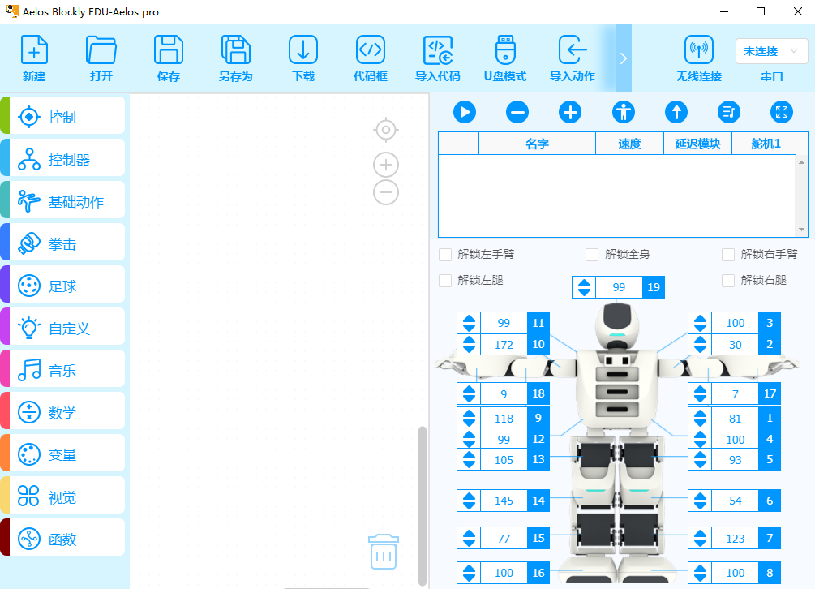
图形化编程软件
专业的仿真终端软件，支持SSH、Telnet、VNC、RDP、Serial、XDMCP等协议，同时还集成了网络抓包、端口扫描等运维实用工具。使用此软件可以通过SSH协议链接到树莓派进行终端操作。
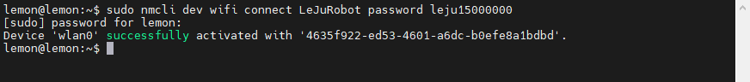
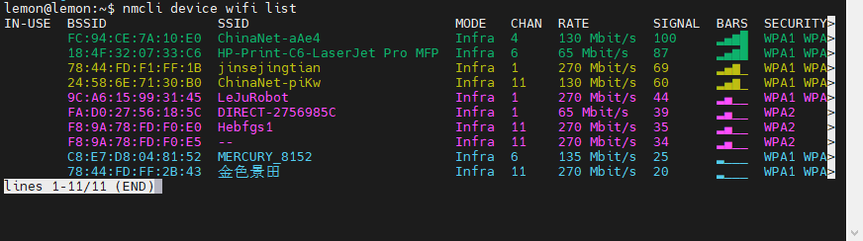
编程软件
或使用其他支持lua、python3的代码编程软件。

九、重要说明

1.各参赛队不允许自带笔记本电脑和参赛设备。
2.赛场已在计算机上安装比赛所需要的软件环境，检查电脑设备是否正常。
3.禁止携带和使用移动存储设备、通信工具及参考资料。
4.操作完成后，不要关闭任何设备，不要对设备随意添加密码，离开时将试卷留在考场。
5.不要损坏赛场准备的比赛所需要的竞赛设备、竞赛软件和竞赛材料等。
6.提供的材料根据大赛试题所列，已满足每队使用需求，各参赛队不允许自带耗材。

十、竞赛试题
(一)赛题基本要求
竞赛赛题将在样题的基础上由专家组在仲裁监督下，依照竞赛内容与考核标准，做不大于30%的改动，并形成A、B两套赛题密封，比赛日由裁判长在仲裁监督下抽取，解封。
(二)样题
（详见附件2）

十一、奖项设定

本次比赛设学生团队一、二、三等奖和优胜奖，各占5%、10%、15%、20%（小数点后四舍五入）。学生团队一、二等奖指导教师获优秀指导教师证书。

十二、赛项预案
(一)执委会须在赛前组织专人对比赛现场进行考察，就安全工作提出明确要求。赛场的布置和赛场内的设备，应符合国家有关安全规定。比赛期间发生意外事故，发现者应第一时间报告执委会，同时采取措施避免事态扩大。执委会应立即启动预案予以解决并报告组委会。
(二)竞赛承办学校做好竞赛技术平台相关可靠性测试，配合专家组、裁判组共同制定由于设备和软件等出现故障影响比赛的应急处理预案。竞赛过程中若出现技术平台故障，学校必须及时配合裁判长，提出妥善的处置方案，同时做好现场记录。确保每位选手安全、有序顺利的完成比赛。
(三)赛场配备电脑维护人员，若发生计算机无法正常操作(死机、停机等)问题，维护人员立即进行电脑维修，现场裁判应及时向裁判长汇报并填写赛场情况记录表签字备案，裁判长依据赛场实际情况确认选手继续竞赛、竞赛时间计算等，即可启用备用设备，并对参赛者延长因维护而耽误的时间。
(四)赛场配备计算机专业维修人员，该赛项多配备设备作为备用，若发生故障可以及时调整参赛者到备用设备上，提示场内机修人员进行调修，确保设备正常运行。发生情况现场裁判应及时向裁判长汇报，裁判长依据现场情况酌情处理。

十三、竞赛须知
所有参赛人员应该树立正确的参赛观，熟悉赛项规程的相关要求，具体要求如下：
(一)参赛队须知
1.领队应由各参赛学校审核后推荐，负责组织本校参赛队参加各项赛事活动。
2.领队须按时参加赛前领队会议，不得无故缺席。
3.领队应积极做好本校参赛队的服务工作，协调参赛队与赛项组织机构及承办院校的对接工作。
4.领队负责申诉工作。参赛队认为存在不符合竞赛规定的设备、工具、软件，有失公正的评判、奖励，以及工作人员的违规行为等情况时，须由领队在该赛项竞赛结束后2小时内，向赛项仲裁组提交书面申诉材料。
5.领队应积极做好本校参赛队安全及文明参赛的教育与培训，引导和教育本校参赛指导教师和学生正确对待参赛工作，积极配合赛项组织机构工作。明确要求指导教师和参赛选手按制度规定的程序处理比赛过程中出现的争议问题，不得利用比赛相关的微信群、QQ群等平台发表虚假信息和不当言论。
6.领队应该根据赛项规程要求做好参赛选手保险办理工作，并积极做好选手的安全教育。
7.各学校参赛队组成后，须制定相关管理制度，落实安全责任制，确定安全责任人，签订安全承诺书，与赛项责任单位一起共同确保参赛期间参赛人员的人身财产安全。
8.各参赛单位须加强对参赛人员的安全管理及教育，并与赛场安全管理对接。
9.因参赛队伍原因造成重大安全事故的，取消其获奖资格。参赛队伍有发生重大安全事故隐患，经赛场工作人员提示、警告无效的，可取消其继续比赛的资格。
(二)指导教师须知
1.应该根据专业教学计划和赛项规程合理制定训练方案，认真指导选手训练，培养选手的综合职业能力和良好的职业素养，克服功利化思想，避免为赛而学、以赛代学。
2.不得违反赛项规定进入赛场，干扰比赛正常进行。
3.应自觉遵守大赛各项制度，尊重专家、裁判、仲裁及赛项承办单位工作人员。要引导和教育参赛选手对于认为有影响个人比赛成绩的裁判行为或设备故障，按照赛项指南规定和大赛制度与裁判、工作人员进行充分沟通或赛后提出申诉，不得在网络、微信群等各种媒体发表、传播有待核实信息和过激言论。对比赛过程中的争议问题，要按大赛制度规定程序处理，不得采取过激行为。
(三)参赛选手须知
1.须认真如实填写报名表内容，弄虚作假者，将取消竞赛资格和竞赛成绩。
2.应按大赛统一安排时间熟悉赛场，参赛选手凭身份证、学生证、参赛证、赛位牌按照赛程安排和规定时间前往指定地点参加竞赛。
3.进入赛场后，选手先测试本工位电脑，如有问题及时与监考教师提出。
4.开赛15分钟后，如仍未进入赛场，按弃权处理。
5.须按照竞赛任务书的要求完成竞赛任务，并将竞赛相关文档按要求存储到相应设备上。
6.可提前提交竞赛结果，但须按规定时间离开赛场，不允许提前离场。
7.提交竞赛结果须按照任务书要求进行，提交后应检查提交是否成功和齐全，检查后在《作品提交确认登记表》上签字。
8.在竞赛结果上禁止做任何与竞赛试题无关的标记，否则取消奖项评比资格。
9.裁判宣布竞赛时间到，选手须立即停止操作，否则按违纪处理，取消奖项评比资格。若提前提交竞赛结果，应举手示意，由监考人员记录比赛完成时间，结束竞赛后不得再进行任何答卷或操作。一律按大赛统一时间离场。
10.须严格遵守竞赛规程规定的安全操作流程，防止发生安全事故。设备出现故障时，应举手示意，由现场裁判视具体情况做出裁决。如因选手个人原因出现安全事件或设备故障，未造成严重后果的，按照相关规定扣减分数；造成严重后果的，取消竞赛资格该项成绩为零分。非选手个人原因出现的安全事件或设备故障，由裁判长做出裁决，视具体情况给选手补足排除故障耗费时间。
11.参赛选手不得穿校服参赛，注意服饰仪表，服装上不可出现参赛学校名字等信息；除按赛项规程规定的比赛用具外，不能携带与参赛无关的物品入场，不得将比赛承办单位提供的工具、材料、试卷及草稿纸等物品带出赛场，违反者按违纪处理，取消奖项评比资格。
12.应该文明参赛，服从裁判统一指挥，尊重赛场工作人员，自觉维护赛场秩序。如参赛选手因对裁判不服从而停止比赛，则以弃权处理。
13.参赛选手有作弊行为的，取消比赛资格，该项成绩为零分；如有不服从裁判及监考、扰乱赛场秩序等不文明行为，按照相关规定扣减分数，情节严重的取消比赛资格和竞赛成绩。
14.须严格按照规定时间进入候考区和比赛场地，不允许携带任何竞赛规程禁止使用的电子产品(如移动储存器)及通讯工具，以及资料和书籍，不得以任何方式泄露参赛院校、选手姓名等涉及竞赛场上应该保密的信息。
(四)工作人员须知
1.佩戴证件，统一着装，言行文明，遵守赛场相关规定。新闻媒体等进入赛场必须经执委会允许，由专人陪同并且听从现场工作人员的安排和管理，不能影响比赛进行。
2.所有岗位的工作人员要提前15分钟进入工作岗位，做好准备工作。坚守岗位，不得请假。按时、按要求完成各项工作。
3.比赛期间，由赛项监督组成员处理突发事件，并对裁判人员和现场评分人员进行督察，工作人员不得私自处理有关选手比赛成绩的相关事件。
4.严守各项纪律，发现问题要及时解决或向上级领导汇报，严禁因个人原因对大赛造成不良影响，保证大赛顺利进行。

十四、申诉与仲裁

（一）申诉
1、参赛队对不符合竞赛规定的设备、工具、软件，有失公正的评判、奖励，以及对工作人员的违规行为等，均可提出申诉。
2、申诉应在竞赛结束后 2 小时内提出，超时不予受理。申诉时， 应按照规定的程序由参赛队领队向相应赛项仲裁工作组递交书面申诉报告。报告应对申诉事件的现象、发生的时间、涉及到的人员、申诉依据与理由等进行充分、实事求是的叙述。事实依据不充分、仅凭主观臆断的申诉不予受理。申诉报告须有申诉的参赛选手、领队签名。
3、赛项仲裁工作组收到申诉报告后，应根据申诉事由进行审查，2 小时内书面通知申诉方，告知申诉处理结果。如受理申诉，要通知申诉方举办听证会的时间和地点；如不受理申诉，要说明理由。
4、申诉人不得无故拒不接受处理结果，不允许采取过激行为刁难、攻击工作人员，否则按有关法规处理。

（二）仲裁
赛项组委会下设仲裁工作组，赛项仲裁工作组接受由代表队领队提出的对裁判结果的申诉。赛项仲裁工作组在接到申诉后的 2 小时内组织复议，并及时反馈复议结果。赛项仲裁工作组的仲裁结果为最终结果。

